Project期末報告

題目：網購系統資料庫設計

組別：CS15
組員：李子健
學號：D0329818
班級：交流生

- 设计此资料库的目的: 网上购物与传统的购物相比，它将买到卖的过程搬迁于虚拟商店，从而减少传统购物的中间环节，消除运输成本和代理中间的差价，尽可能的带给消费者利益，会给市场流通带来巨大的发展空间，设计此资料库可以让消费者了解到基本的购物环节，让网购不再那么陌生。以便网上购物系统可以进行推广，让更多的购物者认为网上购物系统非常实惠，是一个对自己有利益的系统。

- 此资料库的功能：
- 客户通过注册得到自己的用户账号才能订购商品，注册账号都是唯一的。
- 客户拥有消费会员等级，当为 VIP1享有9.8折，VIP2享有9.5折，VIP3享有9折,VIP4享有8.8折，VIP5享有8.5折，VIP6享有8折优惠。
- 每个商品的订单号是唯一的，客户可以查看订单，可以查看商品数量、价格、配送地址和商品的运送状态，1表示订单商品已发货，0表示还未发货。
- 购物成功后，客户可以对商品有评价，可以查看一些商品的评价。

- 所设计的 database schema、database tables

- 创建客户表

字段信息： 客户号 customerNo
姓名 customerName
性别 sex
电子信箱 email
电话 phonenum
VIP等级 VIP
Create table customer(
customerNo char(12) primary key,
customerName varchar(12) Not Null,
sex char(1) check(sex in(‘M’,’F’)),
email varchar(20) Not Null,
phonenum varchar(13) Not Null,
VIP char(1) unique
)

Eg: Insert into customer values(8366,’kin123123456’,’M’,'real07@gmail.com',13545651234,2);

- 创建VIP会员表
字段信息： 会员等级 VIP
会员折扣 discount
Create table CUSVIP(
Vip_level char(1) primary key,
Discount float Not Null,
foreign key(Vip_level) references customer(VIP)
);
INSERT INTO `e_shopping`.`cusvip` (`Vip_level`, `Discount`) VALUES ('0', '0');

- 创建客户地址表

字段信息： 客户号 customerNo
客户地址 cusaddress
Create table cusaddress(
customerNo char(12) primary key,
cusaddress varchar(100) primary key
)

alter table cusaddress
add foreign key(customerNo) references customer(customerNo);

Eg: Insert into cusaddress values('8231','台中市西屯区逢甲大学');

- 创建商品表

字段信息： 商品号 productNo
商品名称 productName
商品描述 introduction
单价 price
Create table product(
ProductNo char(12) primary key,
ProductName varchar(18) Not Null,
introduction varchar(50 Not Null,
Price varchar(10) Not Null
)
Eg:
insert into product values(156,'太阳饼','台中伴手礼首选','240g',55);

- 创建订单明细表

字段信息： 订单号 orderNo
订货日期 orderdate
客户号 customerNo
收货地址 address
订单状态 orderstate
商品号 productNo
订货数量 quantity
单价 price
订单金额 totalprice
Create table order1 (
orderNo char(12) primary key,
orderdate datetime Not Null,
customerNo char(12) Not Null,
address varchar(20) Not Null,
Orderstate char(8) Check(orderstate IN(‘0’，‘1’)),
foreign key(customerNo) references customer(customerNo)

)

Create table order2 (
orderNo char(12) primary key,
ProductName varchar(18) primary key,,
Price varchar(10) Not Null,

quantity char(4) Not Null,
foreign key(productNo) references product(productNo)
foreign key(orderNo) references order1(orderNo)

)
Create table order3 (
orderNo char(12) primary key,
totalprice numeric Not Null,
foreign key(orderNo) references order2(orderNo)

)

Eg:
Insert into ordermaster values(22314,1234,228,’台中市西屯区福星西安街12-9’,20141225 143000,1,22500,20141229 173000,0);

update ordermaster
set orderdate='2014-12-25 14:30:00',sentdate='2014-12-29 17:30'
where orderNo='22314';

- 创建评论表

字段信息： 评论号 reviewNo
客户号 customerNo
商品号 productNo
客户邮箱 email
评论内容 reviewContent
评论时间 reviewdate
Create table review(
reviewNo char(12) primary key,
customerNo char(12) Not Null,
productNo char(12) Not Null,
reviewContent varchar(100) Not Null,
reviewdate datetime Not Null,
foreign key(customerNo) references customer(customerNo),
foreign key(productNo) references product(productNo)
)

Eg:
Insert into review values(12355,2276,466,'asd@ga.com','教材内容丰富，值得阅读',20141216190800);

Alter table review drop email;

- 资料库的需求：
单一查询：查询资料库中女性消费者的手机号码
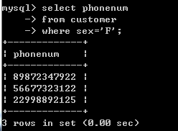
两个表：查询账号是1234消费者其订单的物品数量
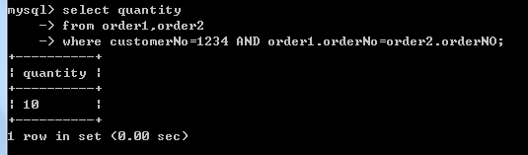
三个表：查询还未发货的订单总价格
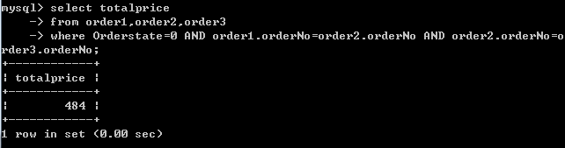
复合查询I：
评价编号大于20000的：
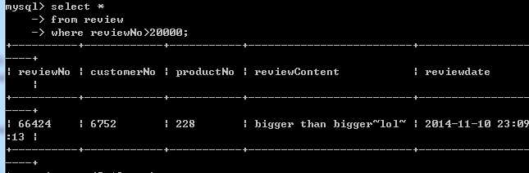

查询地址有在台中市的消费者的名字:
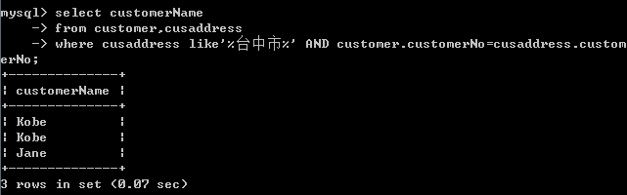
加上DISTINCT：
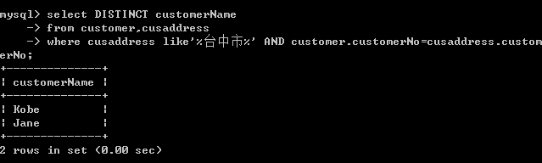
查询没有订购商品的消费者名字：
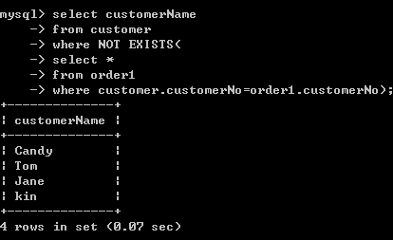
复合查询II：
查询订单金额最高的消费者名字
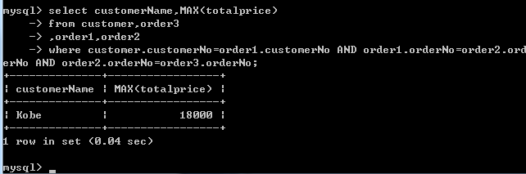
變更表格的操作：
更改table的名称：
Alter table xx RENAME to XX;
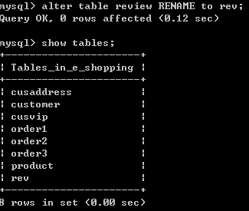

更改table里栏位的名称：
Alter table XX CHANGE xxx ppp char(x) ;

删除表:
Drop table xx;
删除栏位:
Alter table xx drop xxx;

UPDATE更新发货状态
更新table里栏位的值：
update order1
set Orderstate=0
where customerNo='8762';
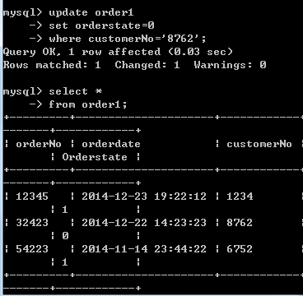

正规化：
Order(orderNo,pro_No,pro_Name,orderdate,address,cus_No,order_state,quantity,price,introduction,totalprice)
由于orderNo决定Order table里面的其他key而pro_No和pro_Name又决定了price和intoduction.
所以将order订单 table拆分成了3个table;
Order1(order_No,order_date,address,cus_NO,order_state)
Order2(order_NO,pro_Name.quantity,price)
Order3(order_No,totalprice)

ER图：
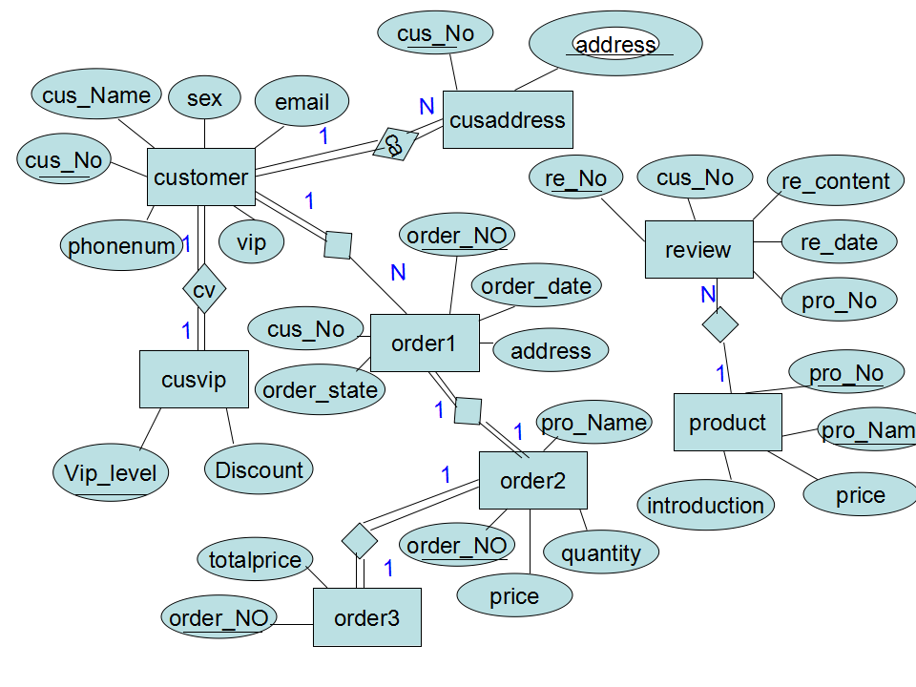

EER图：
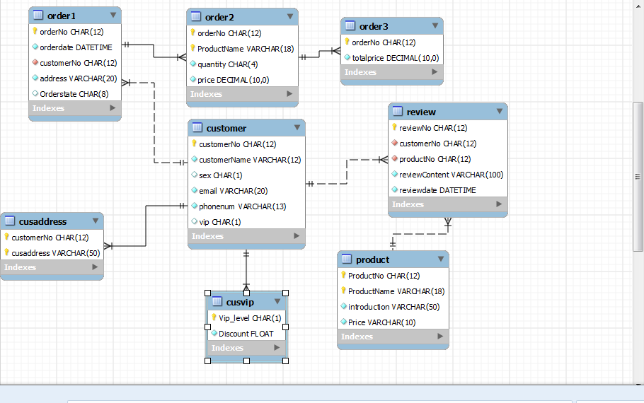

Table schema
Customer,cusaddress,vip,product,order,review
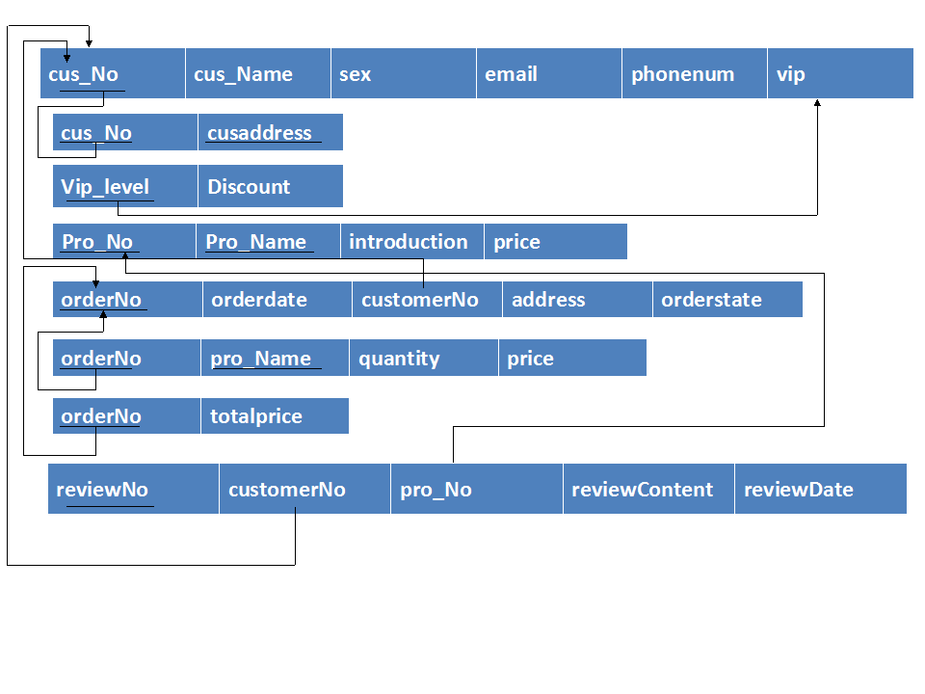
- 心得和体会
通过最初的简单的构思建立网络购物消费者能够使用到的资料库，起初由于没有建立正规化的观念，导致了 order订单table违反了1NF和2NF，通过学习正规化和向老师的帮助对table进行了拆分，得到了较为规范的database schema,之后对table和之间的relation进行了梳理，运用画图软件描绘了ER，并用MYSQL Workbench进行了在线生成EER图从而使资料关系更加清晰。有了之前的概念的熟悉，加上现在实务的操作，进一步加强了自己对database的理解。

